В.А. Балдина и Н.А Балдина
учителя начальных классов МАОУ «СОШ №104»
Челябинск, Россия
Текстографика как один из инструментов формирования читательской грамотности в начальной школе
В статье рассказывается об использовании технологии визуальных опор при работе с текстом «Текстографика» в начальной школе на уроках и во внеурочной деятельности. Описаны визуальные опоры, способствующие формированию читательской грамотности.
Ключевые слова: читательская грамотность, технология «Текстографика», визуальная опора-шаблон
В федеральном государственном образовательном стандарте начального общего образования читательская грамотность рассматривается как один из планируемых результатов обучения. Требования к читательской грамотности отражены в планируемых результатах освоения междисциплинарной программы «Чтение. Работа с информацией», а так же в обобщенных планируемых результатах усвоения учебных программ по всем предметам в начальной школе.
Например, в программе по окружающему миру в разделе «Планируемые результаты освоения программы по окружающему миру на уровне начального общего образования» в пункте 163.10.2.3. написано, что у обучающегося будут сформированы умения работать с информацией как часть познавательных универсальных учебных действий:
- использовать различные источники для поиска информации, выбирать источник получения информации с учетом учебной задачи;
- находить в предложенном источнике информацию, представленную в явном виде, согласно заданному алгоритму;
- находить и использовать для решения учебных задач текстовую, графическую, аудиовизуальную информацию;
- читать и интерпретировать графически представленную информацию: схему, таблицу, иллюстрацию;
- анализировать и создавать текстовую, видео-, графическую, звуковую информацию в соответствии с учебной задачей;
- фиксировать полученные результаты в текстовой форме (отчет, выступление, высказывание) и графическом виде (рисунок, схема, диаграмма). [4]
Главная задача педагога в контексте читательской грамотности — научить детей понимать текст и замысел автора. Только в этом случае получится превратить полученную информацию в знания, так как читательская грамотность - это базовый навык функциональной грамотности.
В процессе формирования читательской грамотности важное место занимает развитие умений анализировать учебную информацию, а чаще всего работать с текстом: определять тему, устанавливать последовательность событий в произведении, характеризовать героя, давать положительную или отрицательную оценку его поступкам, задавать вопросы по фактическому содержанию. Задача современного учителя не только провести учебное занятие, а сделать так, чтобы ученик воспринял получаемую информацию наиболее понятным ему способом. В начальной школе ученики лучше всего учатся на наглядном примере, когда они видят изучаемый материал. Визуальная информация моментально усваивается и быстро запоминается.
Технология «Текстографика» поможет организовать работу учителя и обучающихся с различными видами и формами текстов, связанных с преобразованием мыслительных операций, где изменяется представления познавательной информации, но сохраняется ее смысл познавательной информации. Основоположником текстографики в России является Дмитрий Сурнин. А также авторами данной технологии являются Инга Петровна Тихоновецкая и Наталья Дмитриевна Вьюн.
«Текстографика» - это визуальная опора, которая позволяет структурировать информацию, ключевые факты на визуально более явном уровне. Цель использования этого приёма – точно и полно осмыслить содержание текста, уловить все детали и практически понять извлеченную информацию. Это внимательное вчитывание и проникновение в смысл содержание через активизацию мыслительных операций (абстрагирование, анализ и синтез, классификация, конкретизация, обобщение, сравнение и т.д.). [1]
В основе «Текстографики» лежит шаблон-опора. Он необходим для записей при осмыслении текста.
Предлагаем рассмотреть некоторые варианты шаблонов для использования в урочной деятельности на разных учебных предметах и во внеурочной деятельности.
1.Визуальная опора «Спираль»
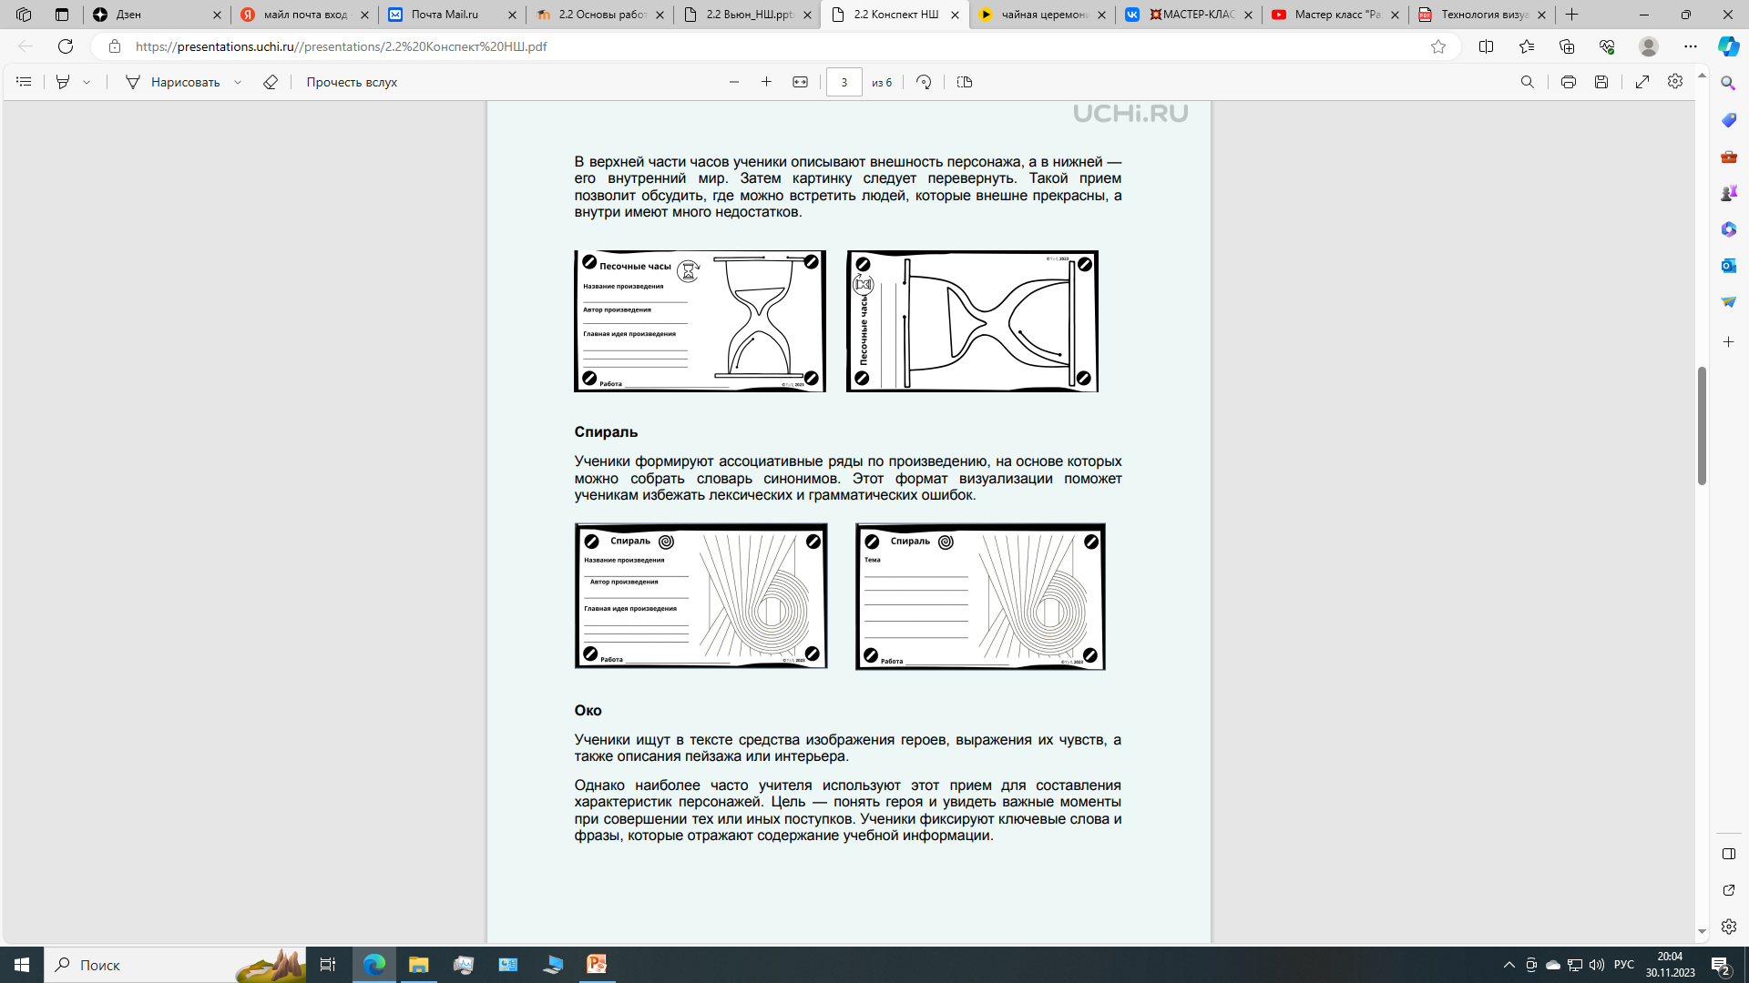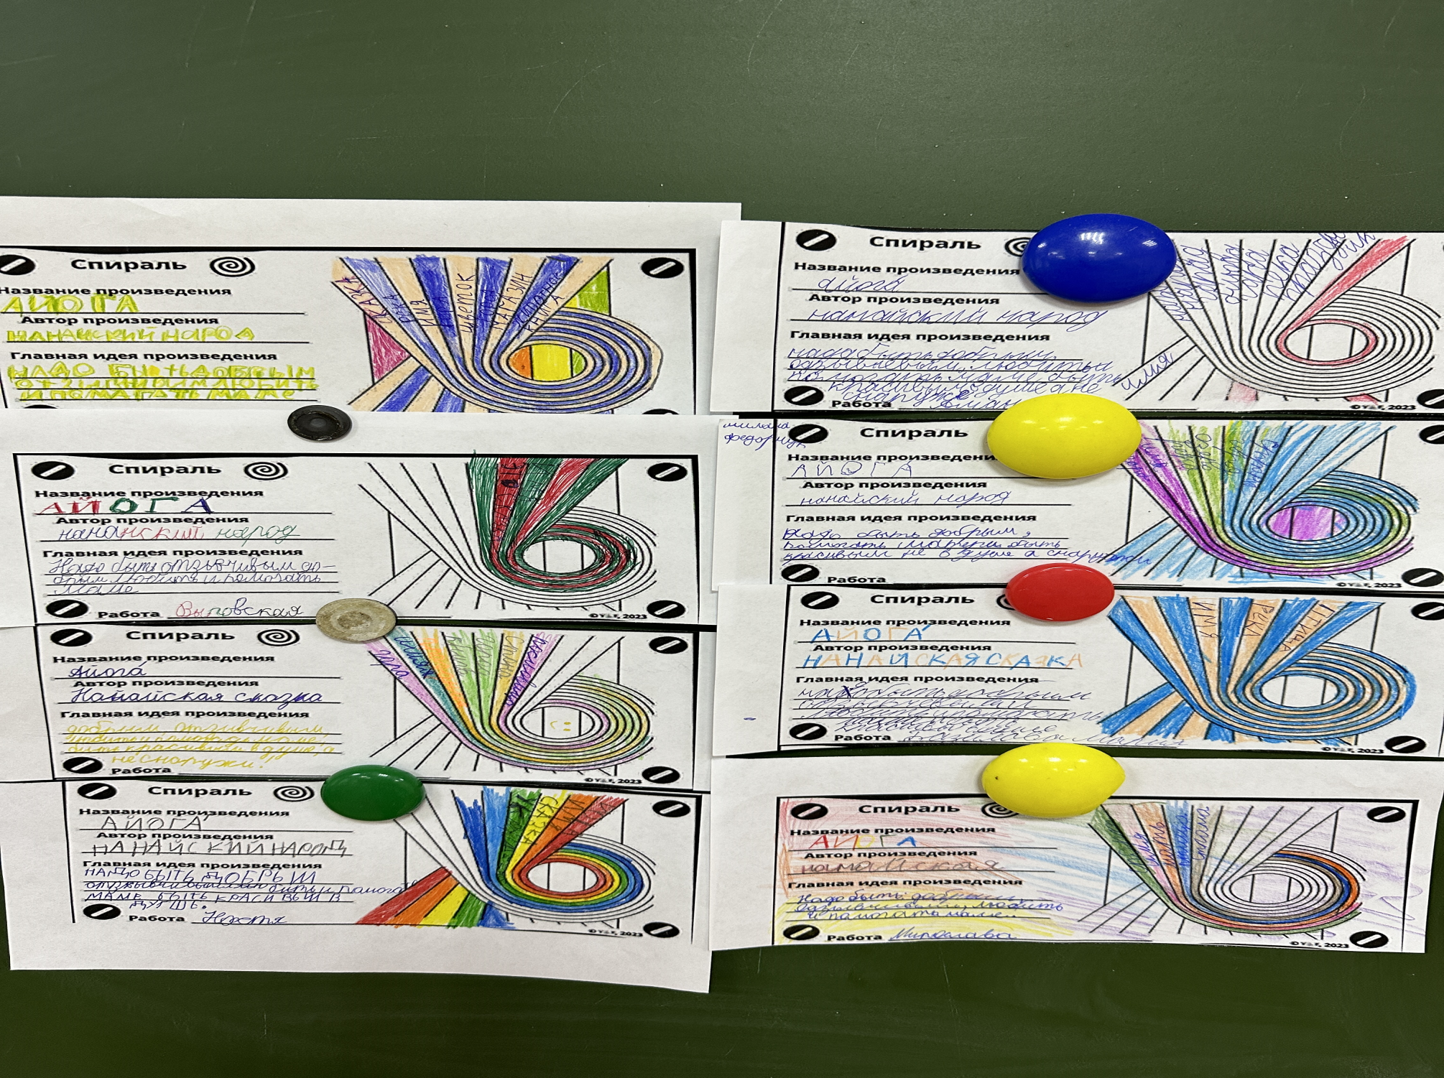
Важным этапом работы над произведением является осмысление заголовка текста. Шаблон-опору «Спираль» рекомендуется использовать при создании обучающимися рядов-ассоциаций, озвучивание которых поможет создать, например, мини-словарь синонимов. Важно отметить, что в процессе формулировки простых выводов на основе прослушанного/прочитанного текста, создания собственной вариации произведения, «спираль» даст возможность учащимся избежать лексических и грамматических ошибок. [1]
Рассмотрим фрагмент урока литературного чтения во 2 классе с использованием шаблона-опоры «Спираль».
Учитель: Прочитайте название сказки.
Ученики: Сказка «Айога».
Учитель: А что означает это слово? Возьмите шаблон-опору и запишите ваши варианты.
Каждый ребенок, записал в карту-шаблон, ассоциацию с этим названием. Были такие варианты: река, имя, гора, птица, сказка, озеро, магазин и т.д. Дети были увлечены этим словом, поэтому им захотелось узнать, кто был прав. Этот шаблон помог заинтересовать ребят и настроить на дальнейшую работу с произведением.
Этот шаблон можно использовать до начала работы с текстом. Использование шаблона-опоры «Спираль» помогает охватить всех детей, формирует ассоциативные ряды по произведению.
2. Визуальная опора «След»
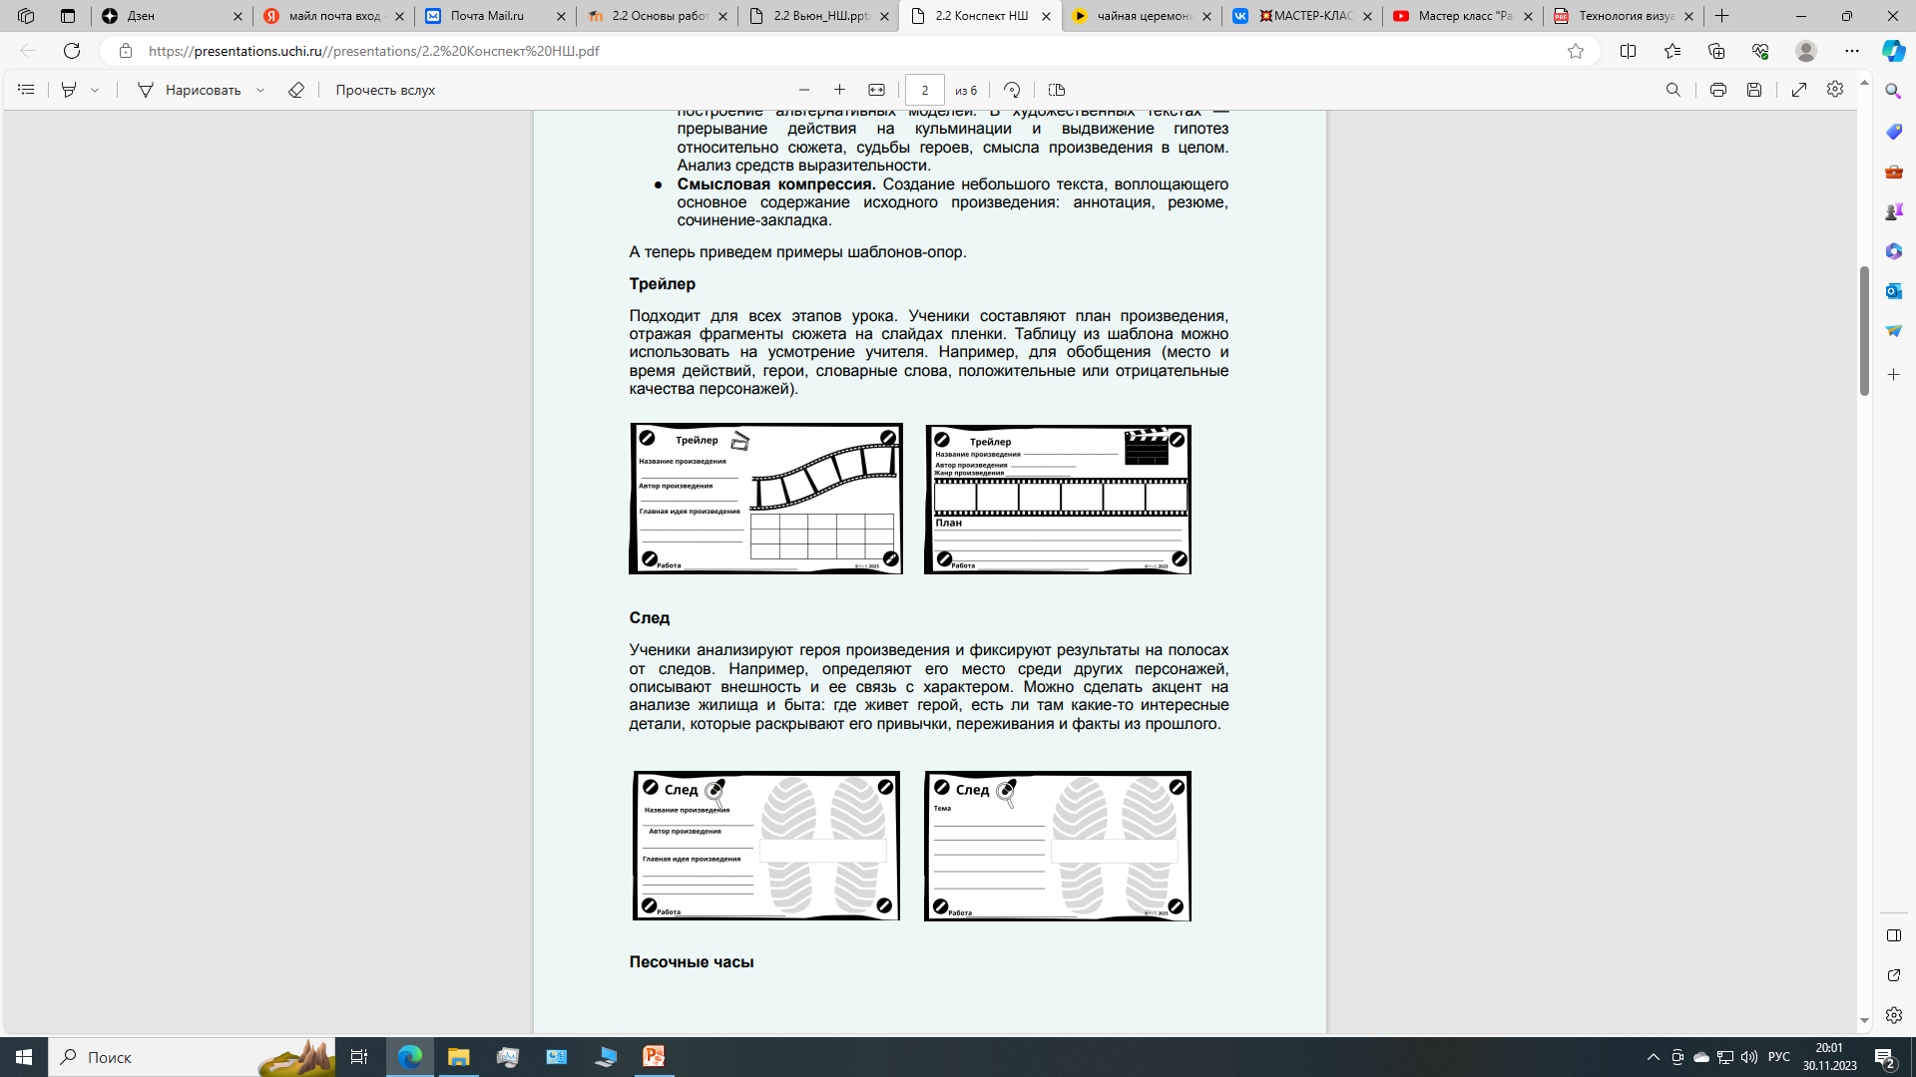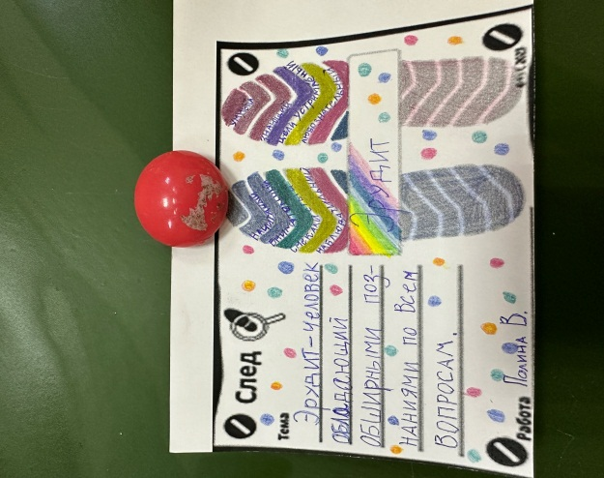
Ребристая поверхность «следа» позволяет провести анализ литературного героя произведения. Например, определить роль героя в произведении (герой главный/ второстепенный), определить внешность героя (и то, как он одет), ответить на вопрос о том, как сопоставляется внешность героя с его характером. [1]
В рамках проекта «Орлята России» при знакомстве с новым треком «Эрудит», обсуждая с детьми качества эрудита, заполняли шаблон-опору «След».
Эту визуальную опору можно использовать, изучая другие треки «Эколог», «Лидер» и т. д. Она дает возможность развития коммуникации в рамках изучаемой информации, развивать и совершенствовать языковые умения, навыки говорения, расширить кругозор.
3. Визуальная опора «Око»
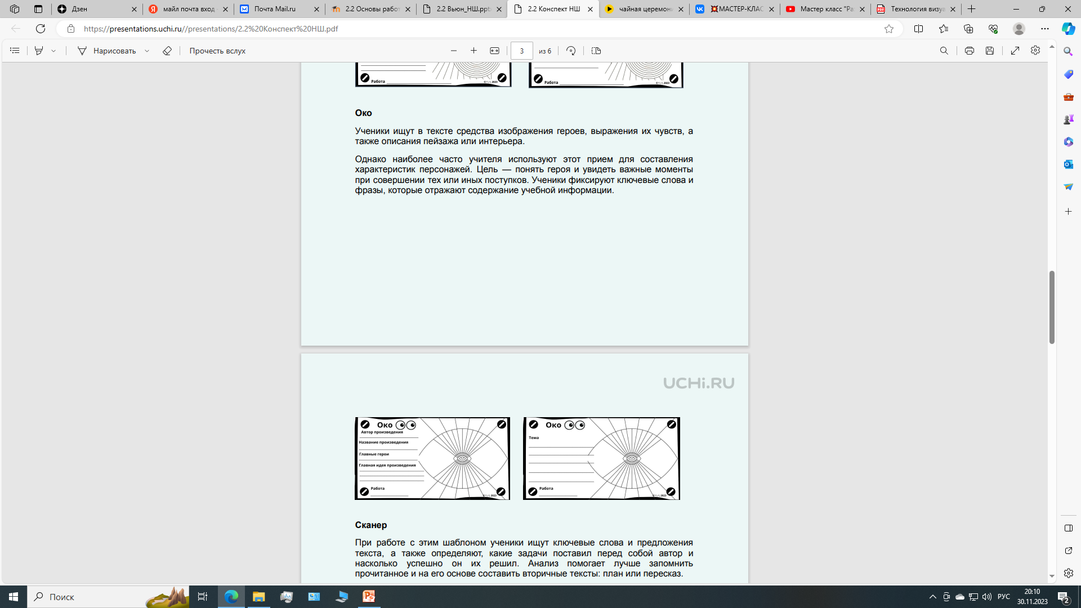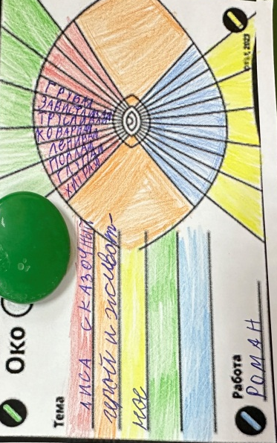

Шаблон-опора «Око» рекомендуется использовать при работе по нахождению в тексте портретного описания и выражения чувств героя, описанию пейзажа и интерьера, для составления характеристики.[1]
Рассмотрим фрагмент урока литературного чтения во 2 классе.
После чтения корякской сказки «Хитрая лиса», составлялась характеристика лисы с помощью визуальной опоры «Око».
Учитель: Ребята, мы прочитали сказку «Хитрая лиса». Какой изображена лиса в этой сказке? Ответить на этот вопрос вам поможет шаблон-опора «Око». Что такое око?
Ученики: Глаз.
Учитель: Всё верно. Глаза помогают нам видеть всё, что есть вокруг, различать и узнавать предметы, их цвет, форму, величину. Шаблон поможет дать характеристику главному герою.
Работа с шаблоном-опорой позволяет расширить языковую грамотность, обогатить словарь.
4. Визуальная опора «Мишень»
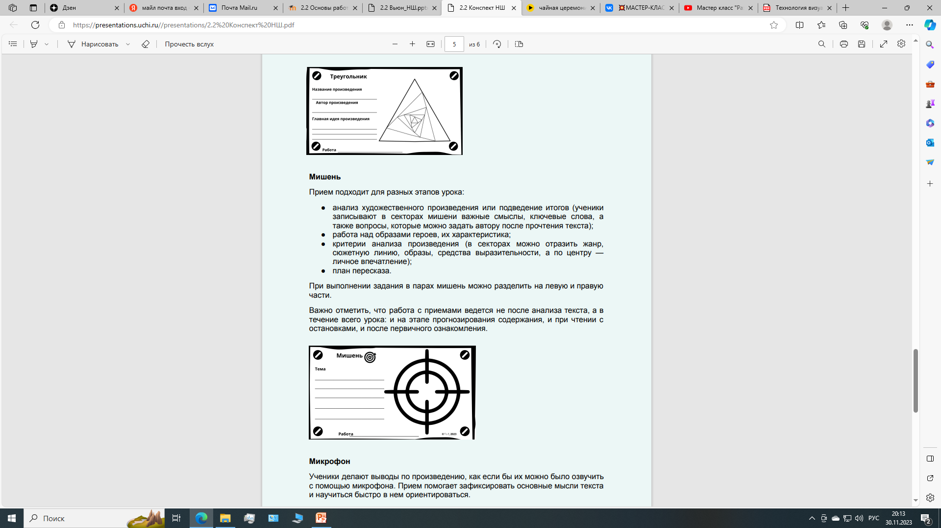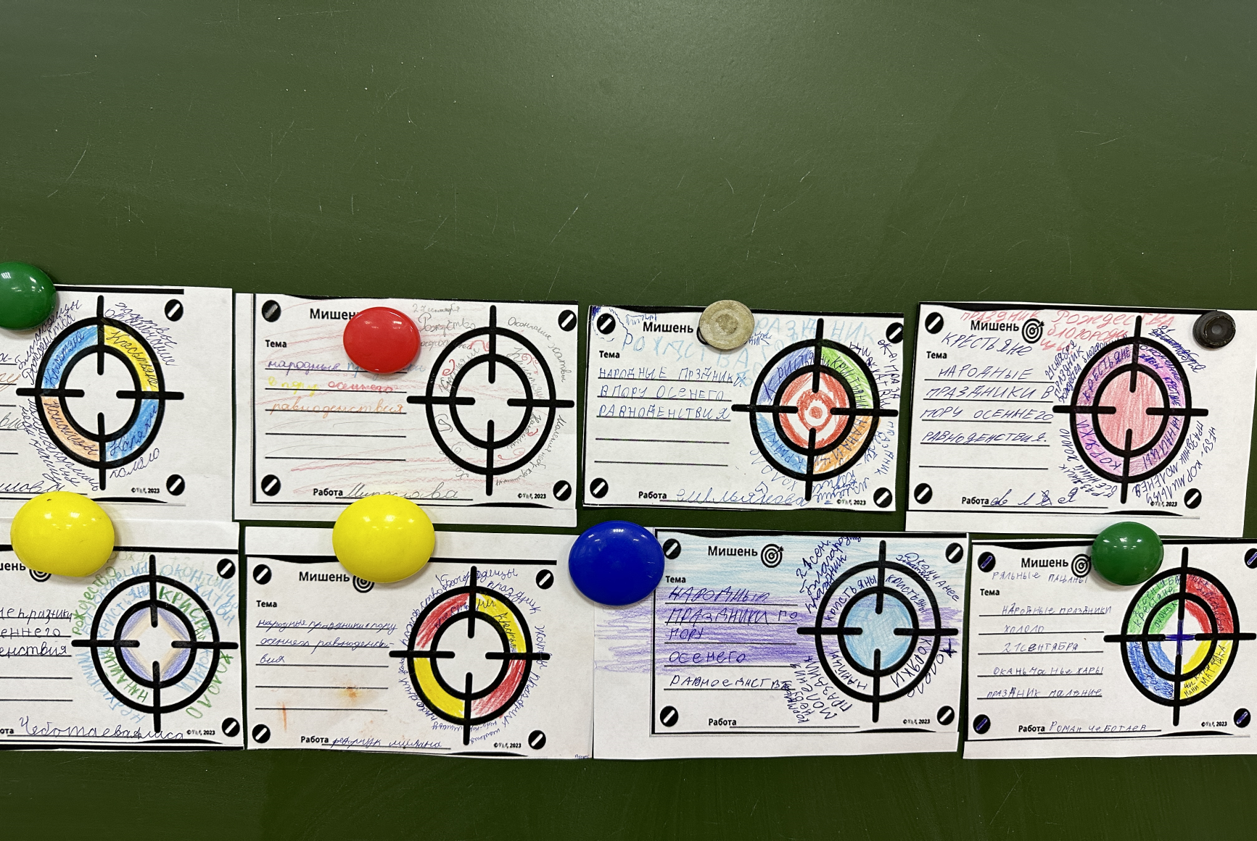
Этот шаблон-опора подходит для разных этапов урока. Можно использовать при анализе художественного произведения или подведение итогов, работа над образами героев, их характеристика, план пересказа.
Данную визуальную опору «Мишень» заполняли на уроке окружающего мира при изучении темы «Народные праздники в пору осеннего равноденствия».
Учитель: Сегодня на уроке будем говорить о праздниках в пору осеннего равноденствия. Кто может их перечислить?
Дети затрудняются ответить на этот вопрос.
Учитель: Поможет разобраться в этой теме учебник и шаблон-опора «Мишень». Рассмотрите ее внимательно. Из скольких секторов она состоит?
Ученики: Мишень состоит из 4 секторов.
Учитель: Кто догадался, сколько праздников мы сегодня изучим? В каждый сектор запишем праздник и народ, который его отмечает.
Дети читают текст учебника и заполняют данную опору.
Шаблон «Мишень» помог структурировать материал из учебника, определить главную идею текста и запомнить содержание материала.
Использование на уроках и во внеурочной деятельности визуальных опор «Текстографики» способствует развитию читательской грамотности, позволяет научить школьников анализировать тексты, классифицировать понятия, искать закономерности, рассуждать по аналогии. Описанные выше приемы «Око», «Мишень», «След», «Спираль» помогают ученикам активизировать творческую деятельность, фиксируя испытываемые эмоции/чувства с использованием цветовой гаммы, узоров, и выработать активную жизненную позицию вне зависимости от уровня обученности и успеваемости. Благодаря эмоциональному реагированию на прочитанный текст ребёнок лучше понимает идею автора, а цвет позволяет наглядно дифференцировать испытываемые эмоции и чувства.
Использование визуальных опор «Текстографика» повышает мотивацию к обучению, развивает коммуникативные умения, способствует формированию самостоятельности: дети больше читают, учатся контролировать свои результаты, сотрудничать, аргументировать свою точку зрения, слушать собеседника и вести диалог, самостоятельно находить ответы на вопросы с помощью логических рассуждений.
Эффективность применения визуальных опор, прежде всего, зависит от педагога, задача которого, выступая организатором учебной деятельности, стать заинтересованным и интересным соучастником этого процесса. Тогда он уверенно может сказать: «Мои ученики будут узнавать новое не только от меня; они будут открывать это новое сами» (И.Г. Песталоцци).

Список используемой литературы:
- Вьюн Н. Д., Тихоновецкая И. П. Технология визуальных опор при работе с текстом «Текстографика»: научные и методические основы //
Интерактивное образование. 2023. №2. С. 11–17. URL:
https://drive.google.com/file/d/1bxBbSaaA_2XKkBkWaj4lFJZNMS2ERs
- Киселева Н. В. Прочитать. Понять. Применить. Все, или почти все, о читательской грамотности: методическое пособие / Н. В. Киселева. — Электрон. текстовые дан.— Ярославль: ГАУ ДПО ЯО ИРО, 2023. http://www.iro.yar.ru/fileadmin/iro/kgd/2023/Izdaniya/2023-Metodicheskoe_pos obie_CHitatelskaja_gramotnost.pdf
- Колосова В.М. Пути формирования читательской грамотности в процессе обучения // Вестник науки. 2022. №2 . https://cyberleninka.ru/article/n/puti-formirovaniya-chitatelskoy-gramotnosti-v-protsesse-obucheniya
- Реализация требований ФГОС начального общего образования : методическое пособие для учителя / [Н.Ф. Виноградова и др.] ; под ред. Н. Ф. Виноградовой. – М. : ФГБНУ «Институт стратегии развития образования», 2023. – 292 с.: ил.
- Сурнин Д. Текстовые графические блоки и особенности их оформления / Материалы тренинга «Визуализация информации». Саранск, 2003

